Главное управление ПФР №9: Персональная консультация

по кодовому слову

22 марта 2022 года

В связи с часто поступающими на телефон Горячей линии вопросами, ГУ-Главное управление ПФР №9 по г. Москве и Московской области информирует, что при обращении на горячую линию, можно получить информацию, связанную с персональными данными, например, о размере пенсии и соцвыплатах. с помощью кодового слова, назвав номер СНИЛС.

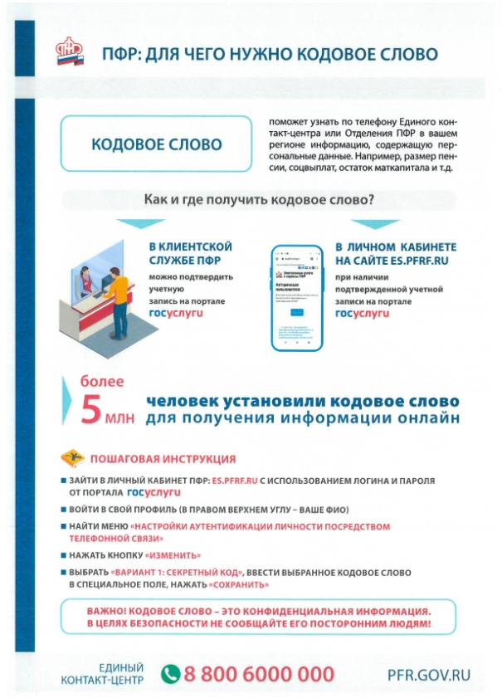
Начальник Главного управления ПФР №9 Людмила Тарасова отмечает: «Кодовое слово – удобный и безопасный ключ доступа к информации с персональными данными. Чтобы задать собственное кодовое слово не нужно посещать клиентскую службу».

Чтобы задать собственное кодовое слово гражданам не требуется посещать клиентскую службу. Всё можно оформить через личный кабинет на официальном сайте Пенсионного фонда Российской Федерации.
Для этого необходимо войти в свой профиль в «Личный кабинет гражданина» с помощью учётной записи и паролем от портала госуслуг. В верхней части экрана выбрать ФИО. Войти в раздел «Настройки идентификации личности посредством телефонной связи», выбрать «Изменить» и указать кодовое слово.
СПРАВОЧНО: Номера телефонов горячей линии и адреса управлений Пенсионного фонда РФ в городах и районах можно найти на сайте ПФР в разделе «Контакты отделения и клиентских служб».

